Abdeckrahmen 1f flachGira E2 Reinweiß m

Gira

Eigenschaften

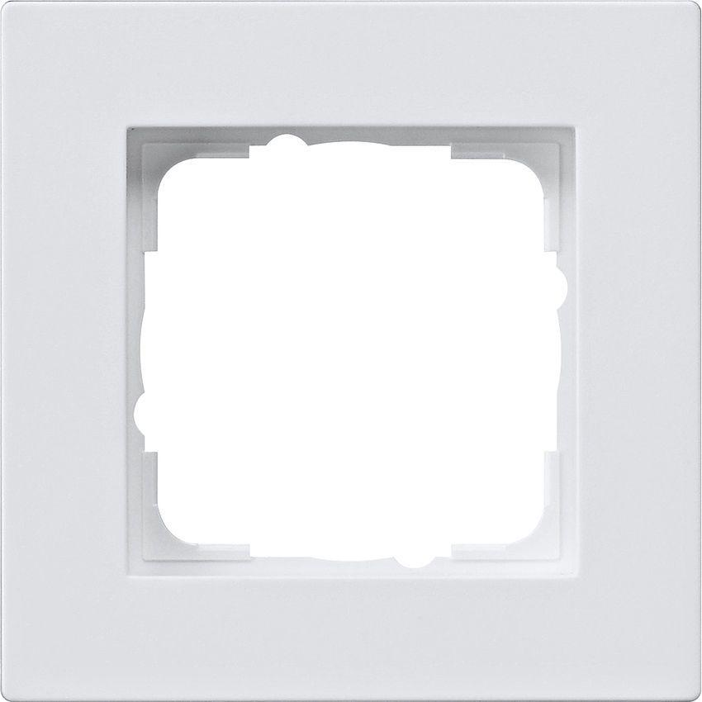

GTIN:

4010337021360

HAN:

0211225

Farbton

weiß

Oberfläche

matt

Werkstoff

Kunststoff, Thermoplast

Befestigungsart

Klemmbefestigung

Montagerichtung

horizontal und vertikal

RAL-Nummer

9010

Schutzart (IP)

IP20

Anzahl der Einheiten

1,00

Anzahl der Einheiten horizontal

1,00

Anzahl der Einheiten vertikal

1,00

Farbausprägung

Reinweiß m

Geeignet für Unterputz-Installation

ja